«Karate für Alle»
01. Oktober 2016

Liebe Karatefreunde und Interessierte

«Karate für Alle», PluSport und die Swiss Karate Federation bieten Euch die Gelegenheit, die Faszination für Karate kennen zu lernen.
Dazu möchten wir alle interessierten Kinder (ab 10 Jahre), Jugendlichen, Erwachsenen und/oder ganze Gruppen und Familien einladen. Karateprofis stehen Ihnen zur Seite, daher sind keine Vorkenntnisse notwendig. Es sind alle ganz herzlich willkommen!

Ort
- Zen Shin Dojo, General Dufourstrasse 102a, 2502 Biel

Tagesprogramm (max.10 Personen pro Gruppe)
- 10.30 - 12.00
- 14.00 - 15.30
Wer ist dabei? Bitte rasch anmelden!
Wir freuen uns auf einen sportlichen und fröhlichen Schnuppertag, im Sinne von Nachwuchsförderung und Integration durch Sport.

-----------------------------------------------------------------------------------------------------
Anmeldung

Vor- und Nachname: Bitte Text eingeben
Geburtstag: Bitte Text eingeben
Behinderungsart: Bitte Text eingeben
Adresse: Bitte Text eingeben
Bitte Text eingeben
Sportclub oder Institution: Bitte Text eingeben
Zeit: ☐ 10h.30 – 12h.00
☐ 14h.00 – 15h.30
Name Betreuungsperson: Bitte Text eingeben
E-mail oder Telefon Nr.: Bitte Text eingeben
Datum: Bitte Text eingeben

Bitte Anmeldung einsenden an: PluSport Behindertensport Schweiz,
Chriesbaumstrasse 6, 8604 Volketswil, oder per Mail an: braun@plusport.ch
Anmeldeschluss: 09. September 2016

Wegbeschreibung
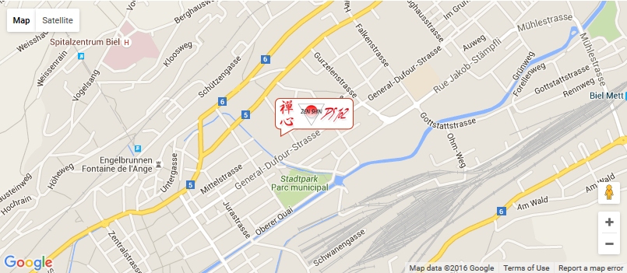
Kantons-
polizei
Stadt
polizei
Dula Halle
Adresse
- Zen Shin Dojo, General Dufourstrasse 102a, 2502 Biel
- http://www.zenshin.ch

Bei Rückfragen stehen wir Ihnen gerne zur Verfügung. Katharina Braun unter
Tel. 044 908 45 08 oder braun@plusport.ch
Alessandro Aquino Verantwortlicher Karate für Menschen mit Behinderung www.karate4all.ch unter Tel. 071 298 03 07 oder info@wado.ch

